Procent



**Navn: Kl.:**

**Skole:**

**Find på regnestykker fra hverdagen hvor**

1. Du regner på hvor meget noget udgør af noget i procent
2. der er en stigning i procent
3. der er et fald i procent

|  |
| --- |
| **1. Hvor mange procent udgør en del af noget**  Fx 40kr. ud af 160 kr.  Find selv på flere situationer |
| 1. **Hvor der er en stigning i procent**   Fx en t-shirt er steget fra 120 kr. til 160kr.   * + Hvad er den oprindelige pris?   + Hvor mange kr. er t-shirten steget med?   + Hvor stor er prisstigningen i procent?   Det kan også være en smartphone eller andre varer |
| 1. **Hvor der er et fald i procent**   Fx et par fede sneaker der er på tilbud. Prisen før var 650 kr. og prisen nu 500 kr. Hvor meget er de fede sneaker faldet i pris, i procent?   * + Hvad er den oprindelige pris?   + Hvor mange kr. er de fede sneaker nedsat med?   + Hvor meget er prisen faldet i procent? |

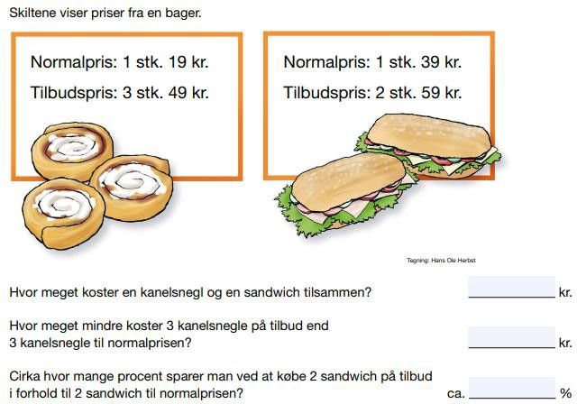

*FP uden hjælpemidler dec. 2022*